Создание почты Mail.ru

Чтобы создать аккаунт потребуется посетить сайт https://mail.ru/
Для создания почтового ящика необходимо нажать на «Создать почту».
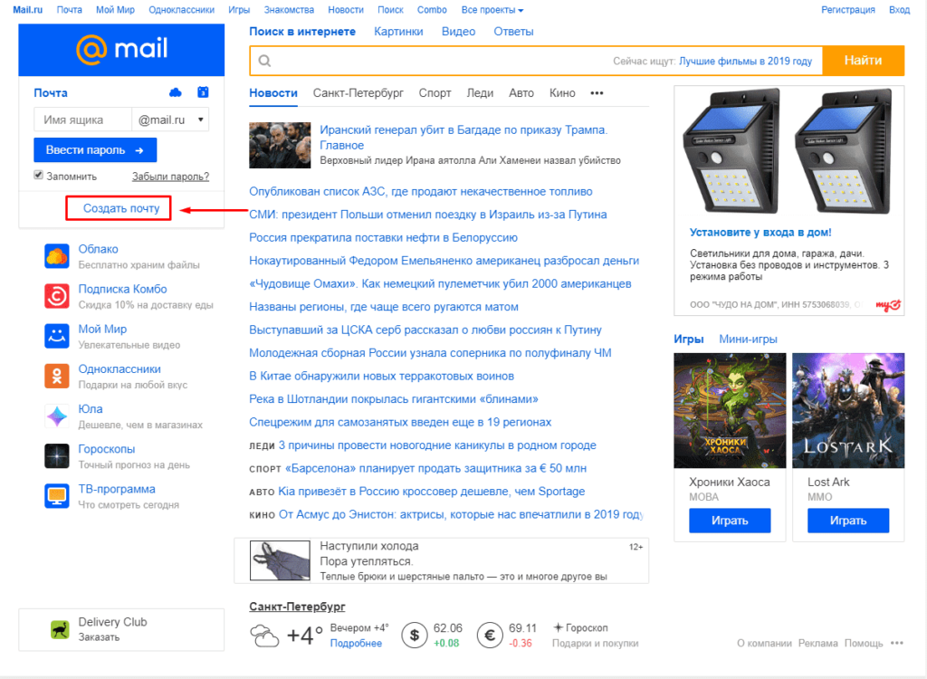
После заполняем следующие поля:
- Имя;
- Фамилия;
- Дата рождения;
- Пол;
- Имя аккаунта. Именно к нему будет прибавлена приставка @mail.ru. Соответственно, если ввести seopulses, то почта будет seopulses@mail.ru;
- Пароль;
- Подтверждение пароль. Необходимо продублировать введенный выше пароль;
- Номер мобильного телефона. На него будет отправлено смс-сообщение с кодом для подтверждения права владения номером.
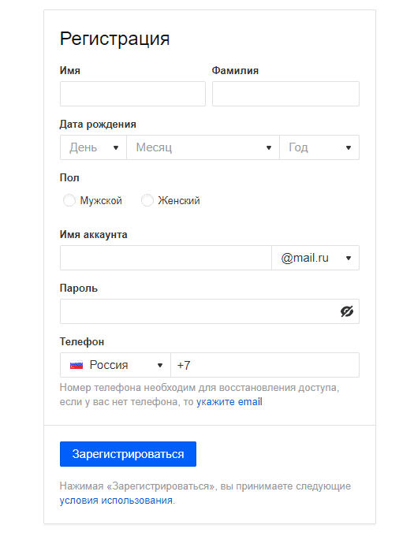
После этого получаем СМС и вводим ее в соответствующее поле и нажимаем на кнопку «Зарегистрироваться».
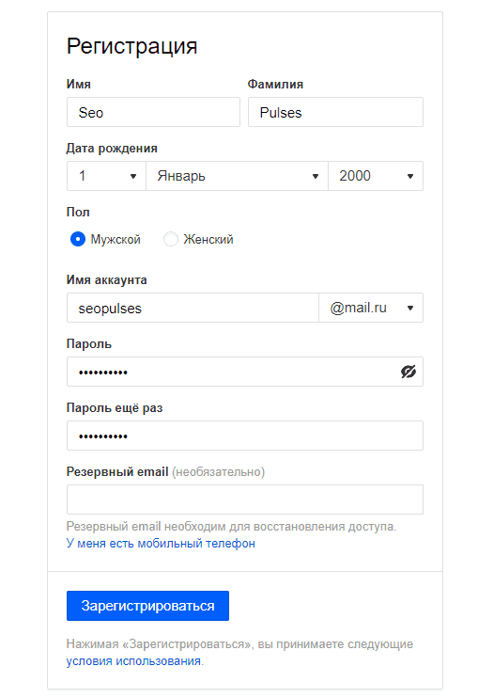
Вводим капчу.
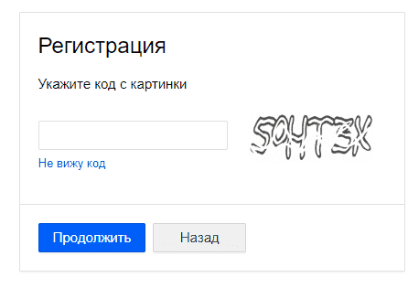
Все готово.
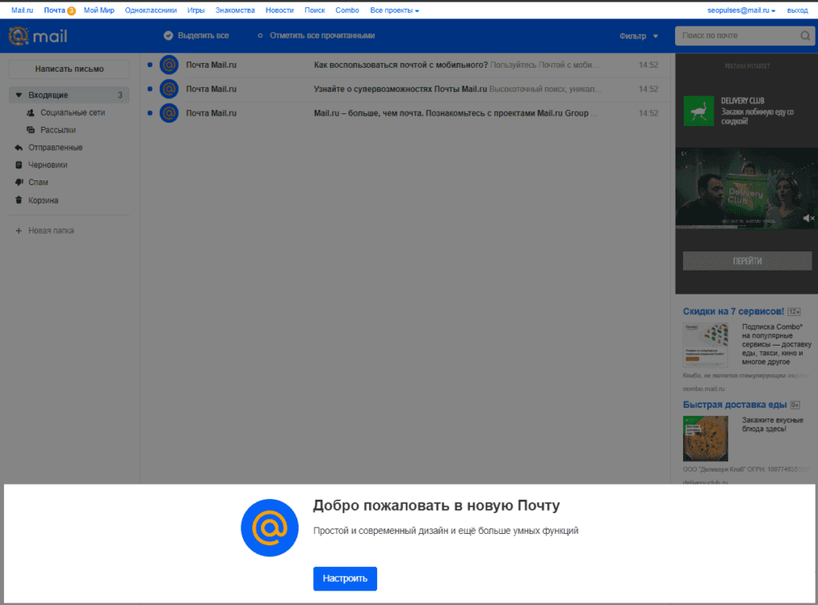
Если у Вы не хотите привязывать личный номер мобильного к Паспорту аккаунта можно выбрать альтернативный способ, нажав на кнопку «Укажите email».
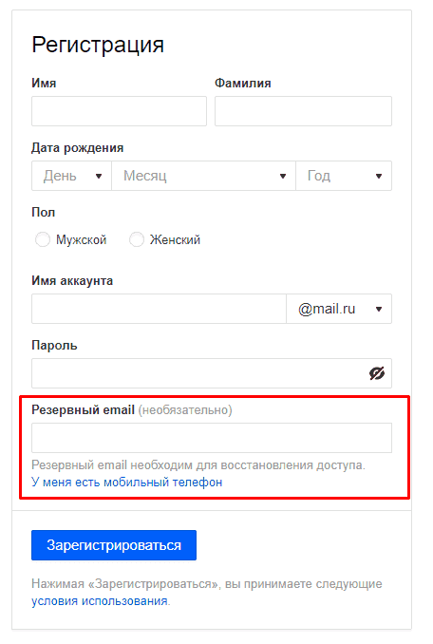
Далее заполняем ту же форму, но вместо номера можно указать запасной адрес почты, в том числе созданный, например, через Коннект.
После создания почты мы можем написать письмо студенту, нажав на кнопку «Написать письмо». После чего, мы пишем почту того человека или людей которым хотим отправить письмо. Мы можем при необходимости прицепить к письму необходимые нам файлы с заданием нажав на кнопку «Прикрепить файл» и выбрать его и нажать кнопку открыть. После чего мы можем нажать кнопку отправить.
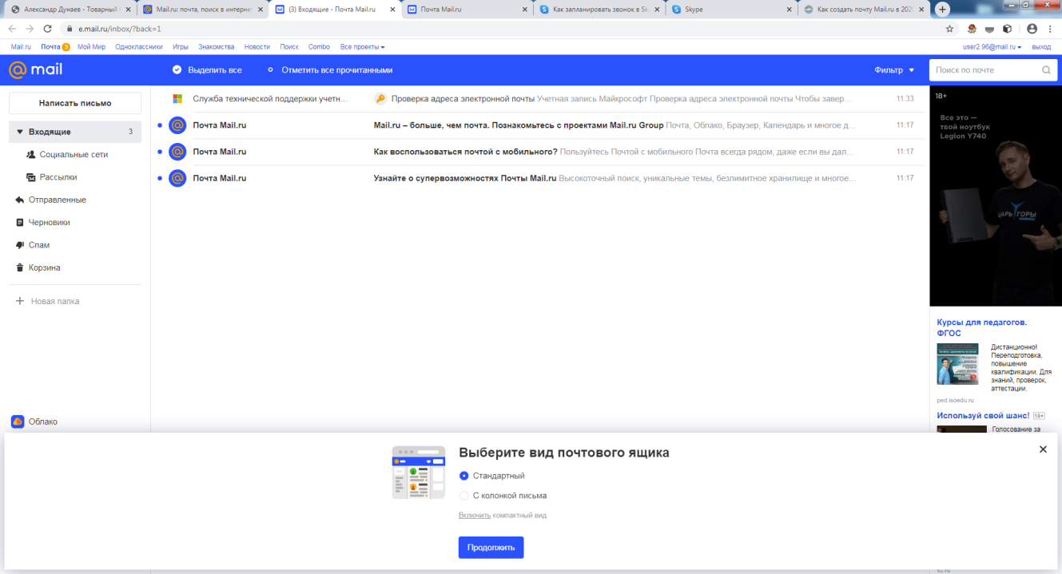
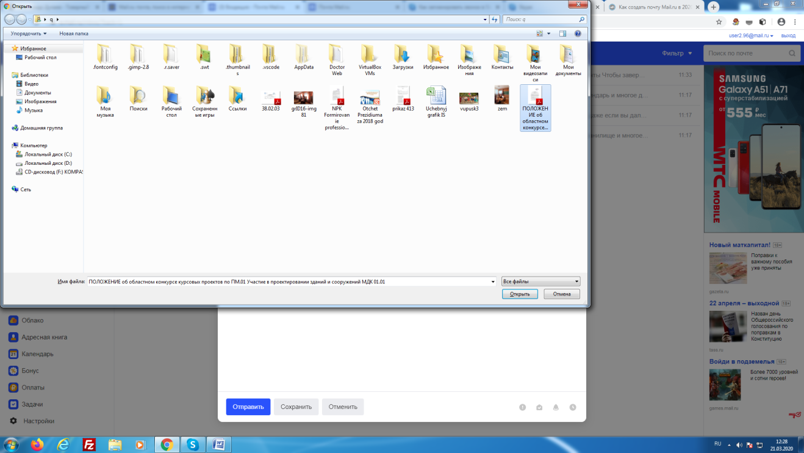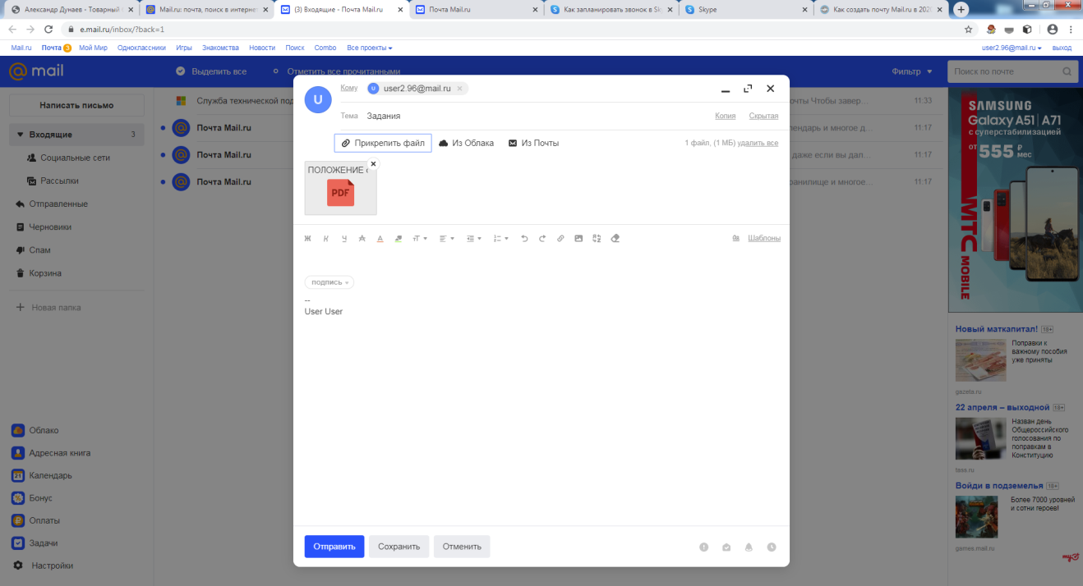
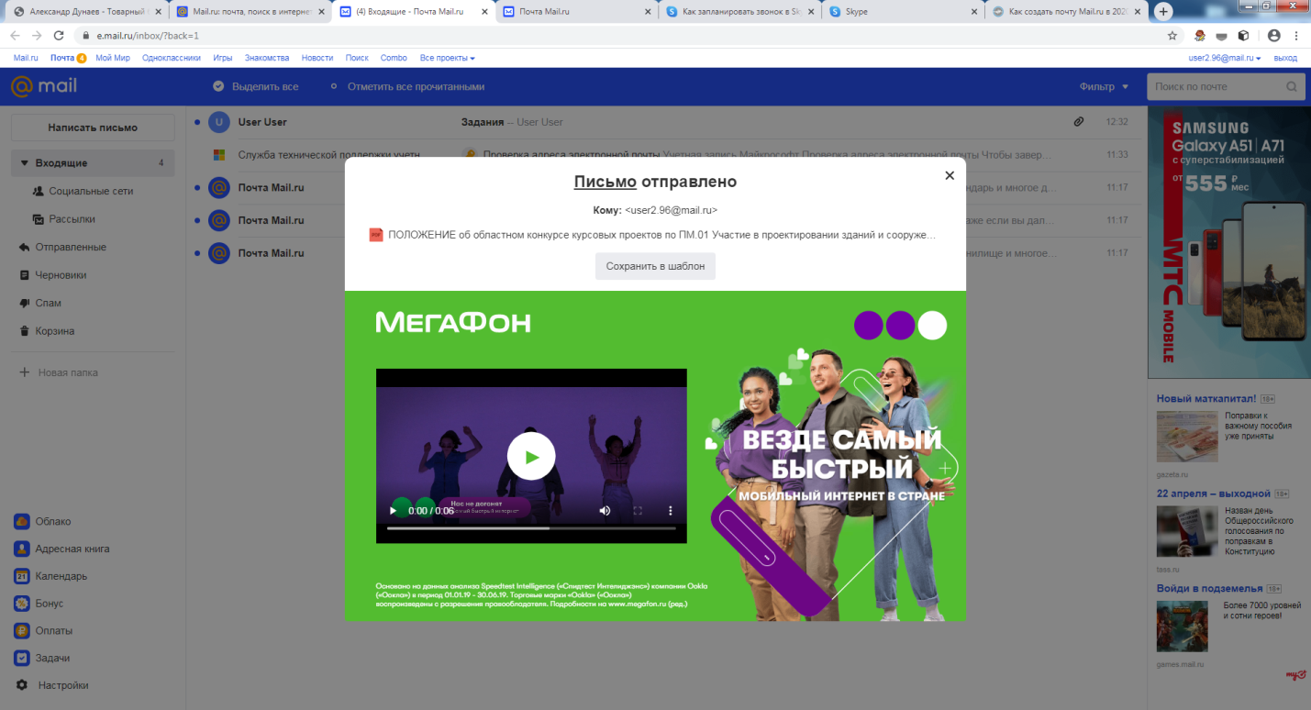
После того как вы получили письмо, вы можете создать папку с названием группы студентов и переместить ее туда.
